ТЕМА 1: ПОДГОТОВКА МНОГОСЛОЙНОГО БАНЕРА
Цель работы: овладеть навыками создания и изменения изображений, графических объектов, элементов, документов в среде Adobe Photoshop, выделять, рисовать, редактировать, перемещать и просматривать изображения, вводить текст, брать образцы, копировать и встраивать графические объекты, самостоятельно создавать многослойные изображения, сохранять их и создавать аннотации и т.п.

Задание для самостоятельной работы
При выполнении пунктов задания обратить особое внимание на понятия многослойное изображение, рабочее пространство; окно, панели, маски, фильтры, смарт-объекты, смарт-фильтры; векторные фигуры; палитра инструментов; динамические регуляторы; всплывающий ползунок; кисти, параметры кистей; образцы стилей, градиентов, узоров, контуров и фигур; основной и фоновый цвет, градиентная заливка, другим преобразованиям и модификациям содержимого электронного документа Adobe Photoshop.
1. Подготовка приложения к работе
1.1 Рабочее пространство программного приложения Adobe Photoshop
В качестве примера организации рабочего пространства рассмотрим программное решение Adobe Photoshop. Рабочее пространство (Рис. 1.1.1) организуется для выполнения конкретных задач, определяя стиль работы. Например, одно рабочее пространство можно настроить для редактирования, а другое – для просмотра. В процессе работы можно переключаться между сохраненными стилями рабочего пространства.
Для восстановления рабочего пространства «по умолчанию», следует воспользоваться опцией Рабочее пространство меню Окно (4, рис.1.1.1).
Основные элементы исходного состояния рабочего пространства приложения имеют следующее назначение:
- Строка меню (4, Рис. 1.1.1), расположенная в верхней части экрана, позволяет получить доступ к основным командам приложения.
- Панель Инструменты (или палитра инструментов) (4, рис. 1.1.1) содержит инструменты для создания и изменения изображений, графических объектов, элементов страниц и т. д. Однотипные инструменты объединены в группы, обозначенные одним значком (связанные инструменты).
- На панели управления (или панели параметров) (5, рис. 1.1.1) отображаются параметры инструмента, выбранного в данный момент.
- На окне документа (или рабочей области) (1, Рис. 1.1.1) отображается имя файла, над которым выполняется работа.
- Панели (или палитры) (8, рис. 1.1.1) позволяют контролировать сделанную работу и выполнять редактирование, например, палитра Слои. Некоторые панели отображаются по умолчанию. Кроме того, любую панель можно включить с помощью меню Окно. Многие панели имеют встроенные меню с параметрами, относящимися к функциям данной панели. Панели можно группировать, помещать в стек или закреплять.
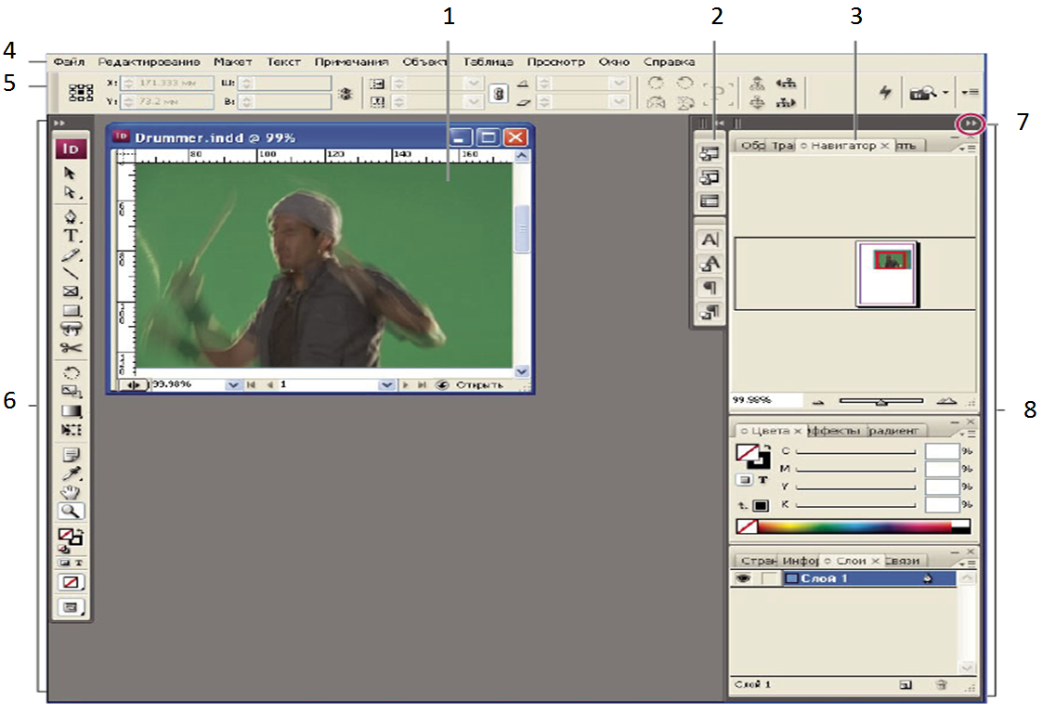
Рис. 1.1.1 Рабочее пространство программы:
1 - Окно документа, 2 - Значки групп палитр, 3 - Панель заголовка палитры, 4 - Строка меню, 5 - Панель параметров, 6 - Палитра инструментов, 7 - Кнопка Свернуть в значки, 8 - Три группы палитр (панелей), закрепленные вертикально.
На некоторые рабочие панели, диалоговые окна и панели параметров для изменения значений параметров можно перетаскивать динамические регуляторы, пример которых показан на рис. 1.1.2.
Динамические регуляторы скрыты до тех пор, пока курсор не наведен на заголовки ползунков и всплывающих ползунков. Когда курсор принимает вид указывающего пальца, можно перетащить его влево или вправо. Для повышения эффективности работы следует одновременно при перетаскивании удерживать клавишу Shift.
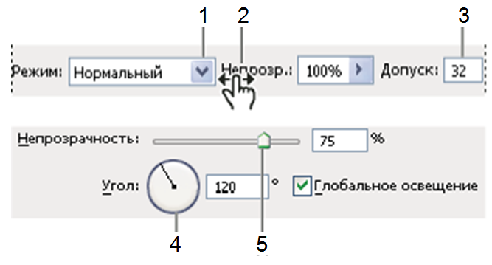
Рис. 1.1.2 Динамические регуляторы:
1 - Стрелка меню, 2 - Динамический регулятор, 3 - Текстовое поле,
4 - Шкала, 5 - Ползунок.

Некоторые рабочие панели, диалоговые окна и панели параметров содержат элементы настройки, использующие всплывающие ползунки (Рис. 1.1.3) (например, параметр Непрозрачность на панели Слои).
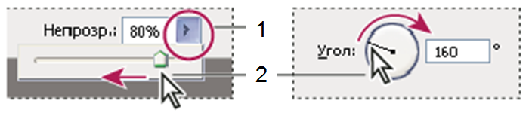
Рис. 1.1.3. Использование различных видов всплывающих ползунков: 1 - поле всплывающего ползунка, 2 – направление движения курсора мыши.
Если рядом с текстовым полем есть треугольник, можно щелчком мыши активировать всплывающий ползунок. Например, наведя курсор на треугольник рядом с параметром (рис. 1.1.3) и, удерживая нажатой кнопку мыши, передвиньте ползунок (или радиус угла) до необходимой величины.
Чтобы закрыть поле ползунка, следует щелкнуть за пределами поля или нажать на клавишу Enter/Ввод. Чтобы отменить изменения, нажмите клавишу Esc. Чтобы увеличивать или уменьшать значение с шагом в 10 % при открытом поле ползунка, можно, удерживая клавишу Shift и нажимать на клавиши со стрелками вверх и вниз.
Всплывающие панели предоставляют простой доступ к параметрам кистей, образцов, градиентов, стилей, узоров, контуров и фигур. Всплывающие панели можно настраивать, переименовывая и удаляя элементы или загружая, сохраняя и заменяя библиотеки.
Можно изменить вид всплывающей панели, чтобы отображались имена элементов, миниатюр, пиктограмм или имена вместе с миниатюрами. Щелкните миниатюру инструмента на панели параметров, чтобы он отображался на всплывающей панели (Рис. 1.1.4). Для выделения элемента на всплывающей панели следует его щелкнуть мышью.
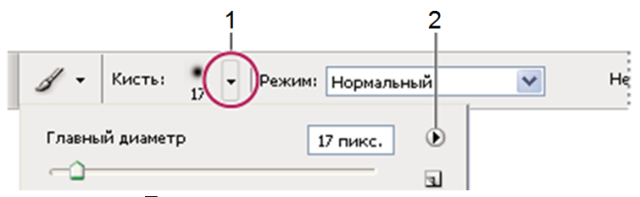
Рис. 1.1.4. Просмотр всплывающей палитры Кисти на панели параметров: 1 - кнопка вызова отображения всплывающей палитры, 2 - кнопка просмотра меню всплывающей палитры.
Панель параметров (Рис. 1.1.5) находится под строкой главного меню, в верхней части рабочей области. Панель параметров зависит от контекста – ее вид изменяется при выборе различных инструментов. Некоторые настройки на панели параметров (такие как режимы рисования и непрозрачность) относятся к нескольким инструментам, а другие – только к одному инструменту.
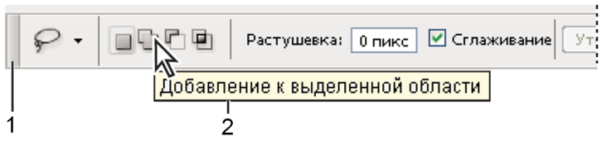
Рис. 1.1.5. Панель параметров инструмента Лассо:
1 - Область захвата, 2 - Подсказка.

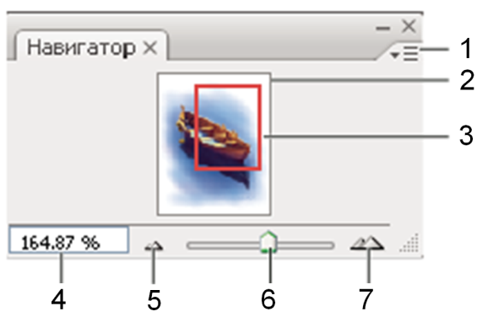
Панель Навигатор (Рис.1.1.6) предназначена для быстрого изменения области просмотра изображения с помощью миниатюры. Цветная рамка в палитре Навигатор (называемая областью просмотра) соответствует области изображения, в данный момент видимой в окне.
Рис. 1.1.6. Панель Навигатор:
1 - Кнопка меню палитры, 2 - Миниатюра графического объекта, 3 - Область предварительного просмотра, 4 - Текстовое поле «Масштаб», 5 - Кнопка «Уменьшение», 6 - Шкала настройки масштаба, 7 - Кнопка Увеличение.

С помощью панели История (Рис. 1.1.7) можно вернуться к любому предыдущему состоянию изображения, созданному в течение текущего сеанса работы.
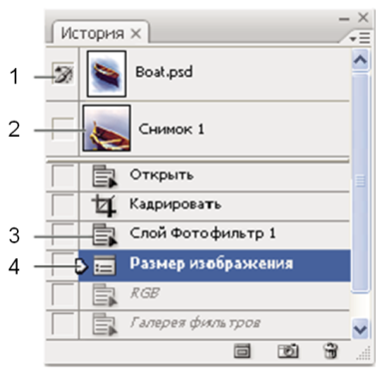
Рис. 1.1.7. Панель История:
1 - Определяет источник для архивной кисти;
2 - Миниатюра снимка (слоя);
3 - Архивное состояние;
4 - Ползунок архивного состояния.

Каждый раз при внесении изменений в изображение новое состояние изображения добавляется на эту панель. Например, если поочерёдно выделить, повернуть часть изображения, дополнить его какими-либо элементами, каждое из этих состояний отдельно добавится на панель. Если выбрать одно из этих состояний, изображение будет восстановлено в том виде, в каком оно было до внесения этого изменения. Можно продолжить работу с этого состояния. Можно, также, использовать панель История для удаления состояний изображения и для создания в Adobe Photoshop документов из состояний или снимков.
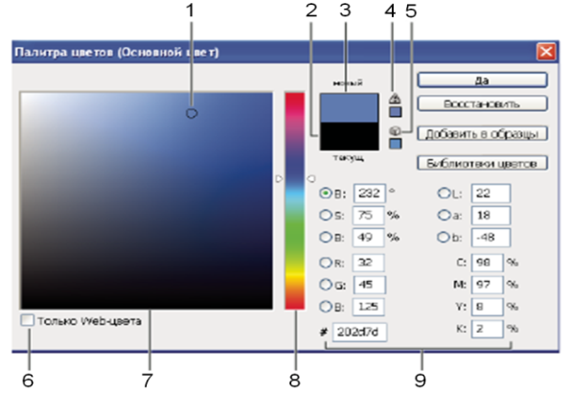
В палитре цветов Adobe Photoshop (Рис. 1.1.8) цвет выбирается с использованием четырех цветовых моделей: HSB, RGB, Lab и CMYK. Палитра позволяет выбрать основной, фоновый и текстовый цвета, а также устанавливать целевые цвета для различных инструментов, команд и параметров. Палитру цветов Adobe Photoshop можно настроить на выбор только тех цветов, которые относятся к Web -палитре или к специальной цветовой системе.

Рис. 1.1.8. Палитра цветов: 1 - Выбранный цвет, 2 - Исходный цвет, 3 - Отрегулированный цвет, 4 - Значок предупреждения о выходе за пределы цветового охвата, 5 - Значок предупреждения о том, что цвет не является Web-цветом, 6 - Параметр «Цвета Web», 7 - Поле цвета, 8 - Шкала, 9 - Значения цвета.

При настройке цвета с помощью шкалы и поля цвета числовые значения изменяются соответствующим образом. Поле цвета справа от шкалы отображает в верхней половине отрегулированный цвет, а в нижней – исходный. Если цвет не является Web страницы -цветом или выходит за пределы цветового охвата при печати (является непечатным), выдается соответствующее предупреждение.
Панель Цвет (Рис. 1.1.9) отображает значения цвета для текущего основного и фонового цветов. Шкалы, которые в ней находятся, позволяют изменять основной и фоновый цвета в различных цветовых моделях. Кроме того, можно выбрать основной и фоновый цвета из спектра цветов, отображенных на шкале цветов в нижней части панели.
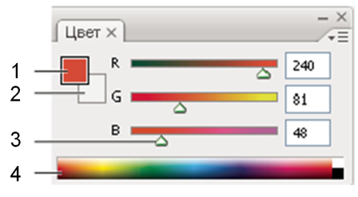
Рис. 1.1.9. Палитра Цвет:
1 - Основной цвет;
2 - Фоновый цвет;
3 - Ползунок шкалы;
4 - Шкала цветов.

1.2 Формирование слоев изображения
Слои являются основным средством, используемым при решении многих задач, возникающих в процессе подготовки сложного изображения. Слои напоминают стопку прозрачных листов (Рис. 1.2.1). Через прозрачные области вышележащих слоев можно видеть содержимое нижних слоев. Можно, также, перемещать слой для изменения положения изображения подобно перемещению прозрачного листа в стопке. Кроме того, можно изменять уровень непрозрачности слоя, чтобы сделать содержимое частично прозрачным.
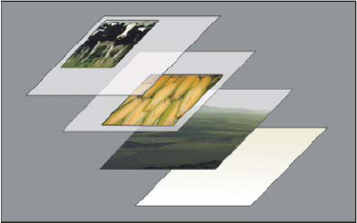
Рис. 1.2.1. Прозрачные области слоя позволяют видеть слои, расположенные ниже.

Слои применяются для выполнения таких задач, как совмещение нескольких изображений, добавление текста или векторных фигур на изображение. Можно применить стиль слоя для добавления специальных эффектов, таких как отбрасывание тени или свечение.
Иногда слои не содержат видимого изображения. Например, корректирующий слой хранит тональные и цветовые настройки, которые влияют на слои, расположенные ниже. Вместо непосредственного изменения изображения можно редактировать корректирующий слой, оставляя нетронутыми пиксели нижележащего слоя.
Специальный тип слоя, называемый Смарт-объект, содержит один слой содержимого или более. Его можно трансформировать (масштабировать, наклонить или перерисовывать), не изменяя напрямую пиксели изображения. Кроме того, можно редактировать смарт-объект как отдельное изображение даже после вставки его в изображение Adobe Photoshop. Смарт-объекты также могут содержать эффекты смарт-фильтров, которые позволяют применять фильтры к изображениям, не нарушая их. Это позволяет в дальнейшем изменить интенсивность фильтра или удалить его.
Новое изображение содержит один слой. Количество дополнительных слоев, слоевых эффектов и наборов слоев, которые можно добавить к изображению, ограничено только объемом памяти компьютера.
Палитра Слои (Рис. 1.2.2) предоставляет сведения обо всех слоях и группах слоев изображения, а также о слоевых эффектах.
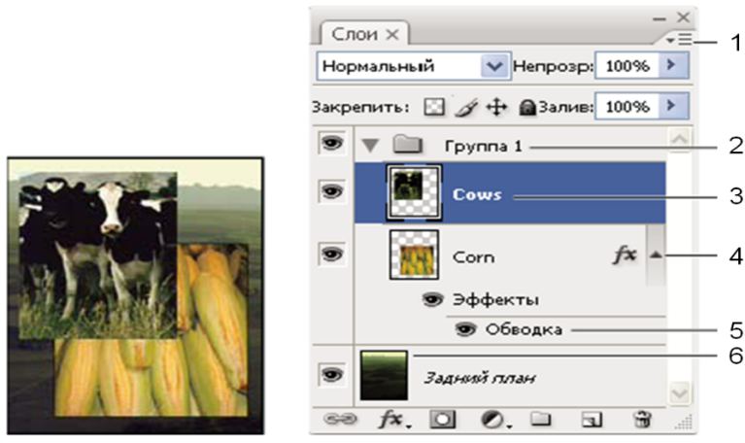
Рис. 1.2.2. Палитра Слои:
1 - Меню палитры Слои;
2 - Группа слоев;
3 – Слой; 4 - Отображение и скрытие эффектов слоя,
5 - Эффект слоя,
6 - Миниатюра слоя.

Работа со слоями предполагает их группировку и управление ими с помощью инструментов палитры Слои. Группы помогают упорядочить слои по логическим группам. Можно создавать группы внутри других групп. Группы можно использовать для применения атрибутов и масок к нескольким слоям одновременно.
Выделенный единственный слой называется активным слоем. Имя активного слоя отображается в заголовке окна документа. Некоторые операции, такие как рисование или индикация цвета и тона, могут одновременно выполняться только в одном слое.
Средствами палитры Слои можно включать и отключать отображение слоев, создавать новые слои, а также работать с группами слоев. В меню палитры Слои доступны дополнительные команды и параметры. Можно выделить один или несколько слоев для работы с ними.
Остальные операции, такие как перемещение, выравнивание, трансформирование, а также применение стилей из палитры Стили могут одновременно применяться к нескольким выделенным слоям. Выделение слоев осуществляется с помощью палитры Слои или инструмента Перемещение.
Adobe Photoshop поддерживает множество эффектов, изменяющих внешний вид содержимого слоев, таких как затенение, подсветка и скосы. Эффекты слоя привязываются к его содержимому. При перемещении или редактировании содержимого слоя эти же эффекты применяются к измененному содержимому. Например, если к текстовому слою применен эффект отбрасывания тени, то этот эффект окажет влияние и на вновь добавленный текст.
Стиль слоя представляет собой совокупность эффектов, применяемых к слою или группе слоев. Можно применить один из стандартных стилей, включенных в комплект Adobe Photoshop, либо создать заказанный стиль с помощью диалогового окна Стиль слоя. Значок эффектов слоя помещается в палитре Слои справа от имени слоя.
Представленные в палитре Слои стили можно разворачивать с целью просмотра и редактирования составляющих их эффектов.
Существует возможность добавить маску к слою и использовать ее для скрытия его областей и отображения содержимого нижележащих слоев.
Маскирование слоев (Рис. 1.2.3) является способом создания сложных композиций, предназначенным для объединения фотографий в единое изображение, а также для проведения локальных корректировок цветности и тона.
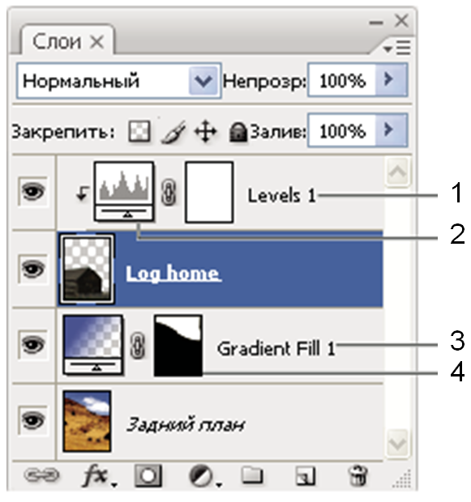

Рис. 1.2.3 Корректирующие слои и слои-заливки: 1 - Применение эффектов корректирующего слоя только к слою Log Home;
2 - Миниатюра слоя;
3 - Слой-заливка;
4 - Слой-маска.

Слой-маска (Рис. 1.2.4) представляет собой изображение в градациях серого. При ее применении происходит скрытие областей черного цвета и полное отображение белых областей. Остальные оттенки серого соответствуют различным уровням прозрачности. Слой-маска может быть настроен на вычитание из области слоя или на сложение с ним.
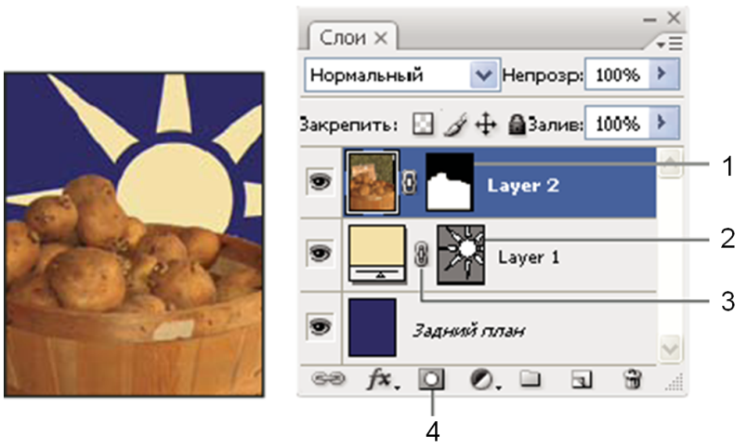
Рис. 1.2.4. Маскирование слоя:
1 - Миниатюра слоя-маски, 2 - Миниатюра векторной маски, 3 - Значок Привязка векторной маски,
4 - Добавить маску.

1.3. Палитра инструментов программного приложения
Инструменты соответствующей палитры обычно имеют параметры, отображающиеся в контекстно-зависимых панелях параметров. К ним относятся инструменты, позволяющие печатать текст, выделять, рисовать, редактировать, перемещать и просматривать изображения, брать образцы и создавать аннотации. Другие инструменты позволяют изменять цвет переднего плана и фона, переходить в Adobe Online и работать в различных режимах.
Некоторые инструменты можно развернуть, чтобы отобразить инструменты, скрытые под ними. Маленький треугольник в правом нижнем углу значка инструмента обозначает наличие скрытых однотипных инструментов.
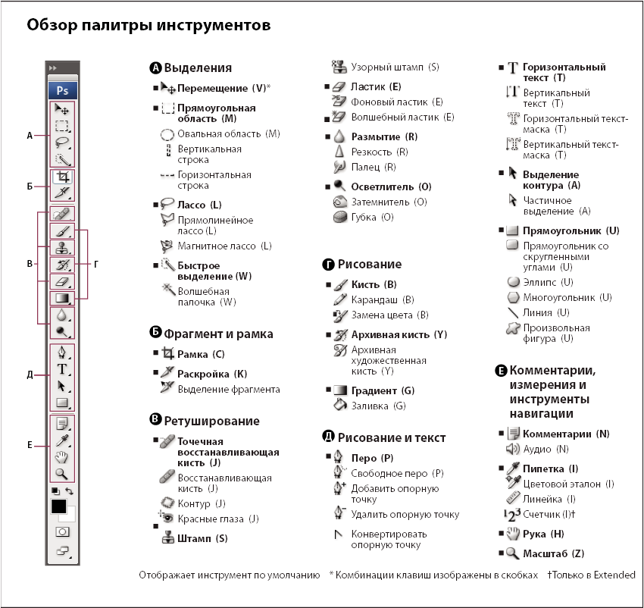
Рис. 1.3.1. Содержание палитры инструментов Adobe Photoshop CS3
Для овладения навыком использования инструментов графического редактора следует выполнить следующий пример (Рис. 1.3.2):
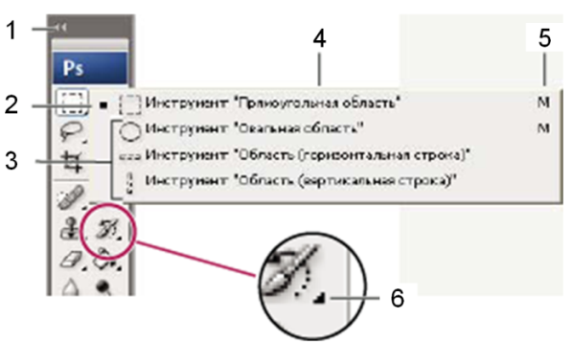
- Щелкнуть инструмент в палитре Инструменты. Если в нижнем правом углу значка инструмента есть маленький треугольник, щелкнуть его мышью и удерживать некоторое время, пока не появятся скрытые инструменты. Затем, выбрать и щелкнуть нужный инструмент; Нажать комбинацию клавиш, соответствующую инструменту. Комбинация клавиш, соответствующая инструменту, отображается в его подсказке. Например, инструмент Перемещение можно выбрать, нажав клавишу «V».
Рис. 1.3.2 Использование инструментов выделения:
1 - Палитра инструментов, 2 - Активный инструмент, 3 - Скрытые инструменты, 4 - Название инструмента,
5 - Комбинация клавиш инструмента,
6 - Треугольник скрытого инструмента.

2. Подготовка многослойного баннера
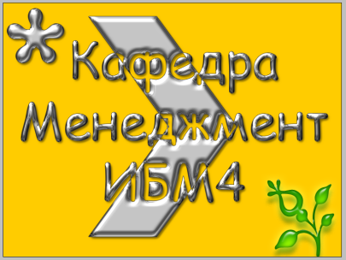
Для формирования навыков подготовки небольших многослойных изображений следует самостоятельно подготовить многослойное изображение, например, для баннера, который можно установить на Web страницы -страницу (Рис. 2.1).

Рис. 2.1. Формируемое многослойное изображение

В качестве программного приложения следует воспользоваться графическим редактором Adobe Photoshop версии 9 (CS2) и выше. В данном примере использована версия 10 (CS3).
Для начала работы над рисунком следует запустить программу и аккуратно реализовать следующую последовательность действий:
2.1. Запустить программу.
2.2. Создать новый документ File/New (Файл/Новый) на соответствующей вкладке (Рис. 2.2). Для этого установите следующие параметры Preset = Web, Size = 800x600 и нажмите ОК.
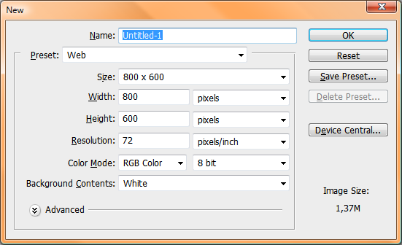

Рис. 2.2. Окно параметров нового документа

2.3. Сохраните документ File/Save As (Файл/Сохранить как) в личной папке под именем 1_Ph_ФИО.psd (Инициалы студента), не изменяя параметров сохранения файла.
В дальнейшем следует периодически сохранять документ (File/Save), чтобы не потерять полученный результат.
Разверните рабочий стол на весь экран и на статусной строке, расположенной на кромке рабочего окна, установите значение масштаба = 100%.
2.4. Выберите инструмент Horizontal Type Tool (горизонтальный текст) (T). Теперь, с помощью крайней правой кнопки на панели параметров инструментов Toggle the Character and Peragraph Palettes перейдите к вкладкам показанным на рис. 2.3.
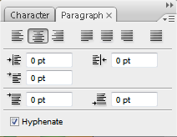
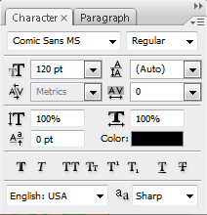
Рис. 2.3. Листы «Character» и «Paragraph»

На листах вкладки «Character» и «Paragraph» (персонаж и абзац) → шрифт, кегль и способ размещения текста на строке. Выберите следующие параметры: шрифт = Comic Sans MS, кегль = 120 pt, выравнивание – по середине (Рис. 2.3). Обратите внимание на то, что строка выделения текста не используется: → Закройте вкладку.
Щелкните правой кнопкой посередине чуть выше центра и наберите на трёх строчках следующую последовательность: Кафедра, ее краткое наименование, её обозначение. Например, наберите на каждой строке по одному из слов: Кафедра, Менеджмент, ИБМ4.
Эту надпись нужно передвинуть с помощью инструмента Move Tool (Перемещение) (V). При этом на рабочем поле появится курсор в виде стрелки, следует нажать на клавишу мыши и перетащить изображение в нужном направлении. Выравнивайте текст по центру рабочего поля.
Если перед набором следует ограничить поле текста, то можно нажать правую кнопку мыши, провести прямоугольник и отпустить кнопку, появившееся прямоугольника и будет ограничением.
2.5. Следующая задача, которая стоит перед разработчиком изображения, заключается в том, чтобы подготовленный текст представить в виде Custom Shape (Произвольной фигуры).
Для этого перейдите на панель слоёв, щелкните правой кнопкой мыши по слою с текстом → Convert to Shape (Преобразовать в фигуру).
После выполнения этой операции текст преобразуется в векторную фигуру. Обратите внимание: операция необратима!
2.6. Объединим текстовую фигуру со стандартной фигурой из базы программы. Для этого → Custom Shape Tool (Произвольная фигура) (U) и на панели параметров, раскройте список Shape, а затем выберите необходимый рисунок (Рис. 2.4). Если нужно расширить поиск → → All (Все).
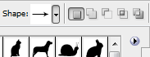
Рис. 2.4 Фрагмент панели параметров фигуры

Выберите кнопку Arrow2 с изображением стрелки (Рис.2.4).
2.7. Включите режим Exclude overlapping shape areas (Исключить перекрывающиеся области), кнопка управления которым находится на панели параметров (Рис. 2.5).
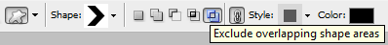
Рис. 2.5 Панель параметров фигуры

2.8. На поле редактируемого слоя нарисуйте большую стрелку, которая прикрывает текст. В результате должно получиться изображение, показанное на рис. 2.6.
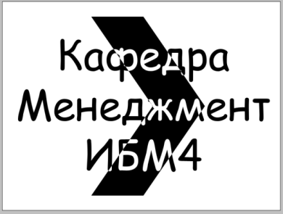
Рис. 2.6 Промежуточный рисунок баннера

2.9. Для установки небольшого рисунка в верхнем левом углу воспользуйтесь новым слоем и ещё одним шаблоном Blob2 в виде звёздочки, размещенном в списке Shap. Здесь следует выбрать фигуру, а затем → Create new shape layer (Рис 2.7) с помощью соответствующей кнопки на панели параметров.
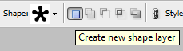
Рис. 2.7 Фрагмент панели параметров фигуры

В результате будет создан новый слой с изображением звёздочки Shape1.Для установки выбранной фигуры, следует установить в верхний левый угол курсор мыши и протащить её до диагонали, удерживая клавишу Shift для сохранения пропорций (Рис. 2.8).
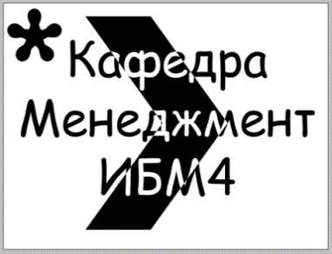

Рис. 2.8 Установка нового слоя со стандартной фигурой

Для размещения еще одного графического объекта в виде цветка, также на новом слое, выполним подготовительные операции:
Выберите соответствующую фигуру Floral Ornament 1 на панели орнаментов. Программа сформирует третий слой с изображением цветка.
Переведите эту фигуру в нижний правый угол, удерживая клавишу Shift для сохранения пропорций фигуры.
2.10. Следующая группа операций позволит изменить как стиль оформления подготовленного текста, так и его элементов (Рис. 2.11).
Начнём с выбора стиля для промежуточного рисунка с текстом (Рис. 2.6). Активизируем соответствующий слой (Кафедра Менеджмент ИБМ4) и откроем панель стилей с помощью команды Window/Styles (Окно/Стили), где развернем список , в поле которого следует отыскать стиль Web Styles.
На слое щелкните правой кнопкой мыши по стилю Slick Chrome 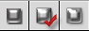.
2.11. Для изменения стиля слоя с изображением звёздочки сначала скопируем выбранный стиль для слоя Кафедра Менеджмент ИБМ4, а затем воспроизведём его на слое Shape 1. Для копирования щёлкните правой кнопкой мыши по слою Кафедра Менеджмент ИБМ4 → Copy Layer Style (рис.2.9).
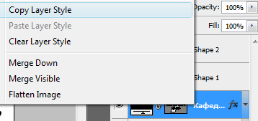 | Рис. 2.9 Фрагмент контекстного меню слоя

2.12. Для установки скопированного слоя на слой Shape 1 щелкните правой кнопкой мыши по слою и активизируйте опцию Paste Layer Style.
2.13. Чтобы изменить стиль оформления третьего слоя, где помещено изображение цветка Shape 2 → Green Gel with Drop Shadow (Рис. 2.10).
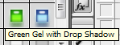
Рис. 2.10. Фрагмент палитры стилей

В результате выполненных операции будет сформировано новое изображение, показанное на рис. 2.11.
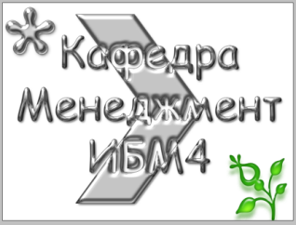
Рис. 2.11. Новый стиль оформления рисунка

2.14. Следующая группа операций позволит использовать активный цвет для подготовки фона рисунка.
Создадим новый слой, используя опцию Layer/New/Layer, или комбинацию клавиш Shift+Ctrl+N, или → , и назовите его Фон (рис. 2.12).
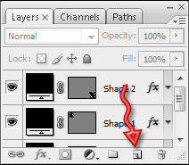

Рис. 2.12. Палитра слоёв

Для удобства дальнейшей работы следует увеличить размер панели слоёв, перемещая мышью его верхнюю границу.
Поместите новый слой ниже слоя Кафедра Менеджмент ИБМ4 с помощью мыши, чтобы фон оказался за полем рисунка, а не наоборот.
2.15. Для изменения цвета заливки нового слоя выберите инструмент Paint Bucket Tool (G или ), который может находится за инструментом Градиентная заливка. В этом случае воспользуйтесь контекстным меню.
На палитре инструмента укажите цвет, например, #ffcc00 (R=255, G=204, B=0), а в качестве параметра Mode → Normal.
После заливки слоя Фон, с помощью щелчка левой кнопки мыши будет сформировано необходимое изображение, показанное на рис. 1.4.1.
3. Задание для самостоятельной работы
Сформируйте многослойное (не менее четырех слоёв) изображение торговой марки продукции промышленного предприятия, работающего в области ИТ-технологий, авиационного, космического, подъемно-транспортного, энергетического машиностроений, материалообработки и т.п. для её размещения на сайте организации.
На поле рисунка необходимо, также, разместить аббревиатуру организации, совокупность простых графических символов, отражающая вид производства и пиктограммы (2) из стандартного набора приложения.
Подготовленные слои не должны содержать изображения и использовать стили, применённые при выполнении практикума ТЕМА 1 «Подготовка многослойного баннера».
Вопросы для самоконтроля и подготовки к защите Темы №1
- Что такое слой изображения и для чего он применятся?
- Расскажите о назначении и укажите размещение внутри рабочей области основных элементов интерфейса.
- Охарактеризуйте основные элементы окна, панелей инструментов, образцов стилей Adobe Photoshop.
- Что такое маски, фильтры, смарт-объекты, градиенты, смарт-фильтры, динамические регуляторы, всплывающие ползунки, кисти и как устанавливаются контуры и фигуры, основной и фоновый цвет, градиентная заливка, стили, текстура и узоры?
- Как включить или отключить отображение слоев?
- Какие существуют цветовые модели?
- Для чего предназначена панель Навигатор?
- Как вернуться к предыдущему состоянию изображения?
- Для чего нужна группа инструментов выделения?
- С помощью какого инструмента осуществляется перемещение фигур и текста?
- Где отображается комбинация клавиш, соответствующая инструменту?
- Какой инструмент используется для заливки нового слоя?
- Как объединить текстовую фигуру со стандартной фигурой из базы образцов?
- Как склеить слои?
- Как изменить стиль слоя?
- Какая панель отображает значения цвета для текущего основного и фонового цветов?
- Назовите инструменты для работы с текстом, дают возможность добавления текста в любой участок изображения (поверх картинки), изменения формы текста и др.
- Является ли обратимой операция по преобразованию текста в векторную фигуру?
- Если рядом с текстовым полем есть треугольник, то как активировать всплывающий ползунок?
- Покажите возможности совмещения изображений и работы с текстурами или узорами.
- Что такое тоновая коррекция изображения?
- Как изменить цветовые оттенки фрагментов изображения?
- Какая палитра представляет сведения обо всех слоях и группах слоёв изображения, а также слоевых эффектах?
- Чем отличается изображение в «многослойном» виде (формат PSD) и объединение всех слоев в один (форматы JPG, GIF и др.)?

